Clase asincrónica / Ejercicio CSS

La actividad para hoy requiere el diseñar el siguiente sitio:

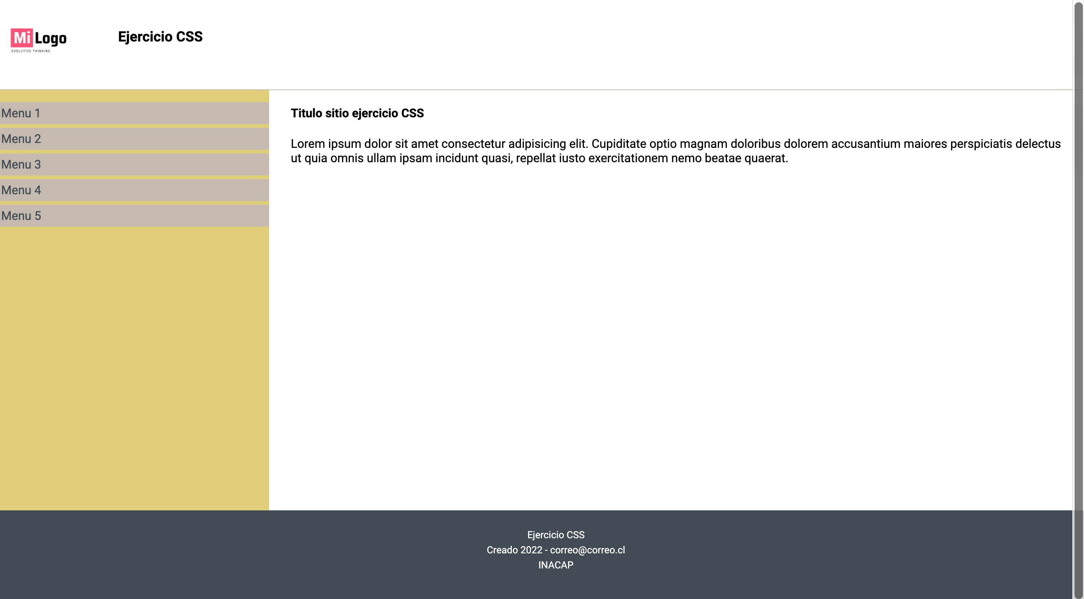

Esto debe ser diseñado considerando el uso de HTML y CSS, a continuación, se detallan los requerimientos.

- El sitio considera el uso del Font Robo disponible en Google Fonts
- No considerar Tables para la estructura del sitio
- Para el header considerar la siguiente imagen (logos-big-2019090615.jpg-1300.jpg (900×900) (edit.org)).
- El texto del título en el header es un elemento h3.
- El color para el borde bajo del header es #C5BAAF.
- El color de fondo para el siderbar es #E1CE7A.
- El color los cuadros para cada elemento del menú es:
  - Fondo: #C5BAAF
  - Texto: #424B54
- El elemento usuado para el título del contenido en un h3.
- Para el footer se considera un color de fondo #424B54.
- Para el texto del footer se considera lo siguiente:
  - Tamaño fuente: 10px.
  - Color. #FFFFFF

El ejemplo también se encontrara publicado en la plataforma para poder revisar la codificación del sitio y css.

